Integrations- og asyludspil
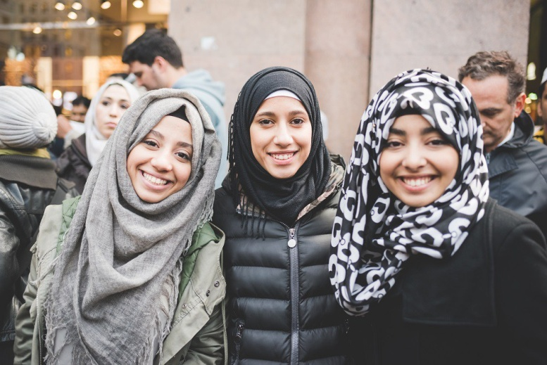
Velkommen til Danmark
Danmark har været kendt for sit frisind og sin tolerance. Sådan skal det være igen.
I Danmark skal vi være verdensmestre i at tale hinanden op, og anerkendelse og forståelse skal være fundamentet for vores fællesskab og derfor vores sammenhængskraft.
Alternativet ønsker en human og anerkendende tilgang til integrations- og asylpolitik.
Kort oprids af Alternativets politik på flygtninge- og indvandringspolitikken.
Principper
- En ordentlig modtagelse, behandling og hjælp til mennesker på flugt
- En langsigtet og intensiveret udviklingspolitik, der skal sikre bedre levevilkår og rettigheder for verdens fattigste
- Et socialt ansvarligt arbejdsmarked på globalt plan
EU og flygtningepolitik
- EU bør fordele flygtninge ud fra en fordelingsnøgle, hvor lande modtager flygtninge efter kompetencer og kapaciteter
- Fordelingen skal baseres på fælles aftaler om en ordentlig modtagelse af flygtninge
- Vi bør oprette hotspots og modtagelsescentre for modtagelse af flygtninge på begge sider af Middelhavet
- Vi bliver nødt til at løfte i flok og de stærkeste må være villige til at bidrage mest
- Målrettet, markant hjælp i nærområderne
- Modtagerlejre på begge sider af Middelhavet
- Kvotefordeling mellem samtlige EU-lande
- Anstændig og kvalificeret modtagelse og behandling af flygtninge der kommer til Danmark
- Langsigtet Marshall-hjælp i Nordafrika og Mellemøsten
- Opgør med militær aktivisme (Strengere betingelser for krig)
- Styrk fredsskabende og -opbyggende indsatser
- Begræns NATO – deltag i EU’s fælles forsvar
- Danmark skal presse på for, at EU indfører obligatorisk land-for-land-rapportering for selskaber, så de betaler skat der, hvor deres økonomiske aktiviteter ligger, og ikke der, hvor der er lavest skat.
Skattely er en af de største hindringer for udvikling i verdens fattigste lande, der årligt går glip af milliarder af kroner, som kunne være brugt på skoler, hospitaler og infrastruktur. Et forsigtigt bud fra FN’s Panel for Ulovlige Pengestrømme er, at afrikanske lande årligt mister mere end 300 milliarder kroner i ulovlig skatteunddragelse.
- En organisation, hvor nationalstaterne kan samarbejde og sikre fælles regler og standarder for skatteopkrævning. Hvor en intern domstol kan afgøre stridigheder, hvis enkelte lande eksempelvis undergraver fælles minimumskrav om selskabsskat eller åbenhed og dermed stjæler indtægter fra andre lande.
Global løsning for mennesker på flugt
Danmark kan ikke løse de globale udfordringer med flygtninge og migration alene. Både EU og FN spiller en afgørende rolle i skabelsen af fælles, bæredygtige og humane tiltag i hjælpen til og fordelingen af migranter og flygtninge.
- Anerkend klimakrisens ofre
- Fair handels- og fiskeriaftaler
- Nordafrika skal have afsaltningsanlæg
- Danmark skal investere i at reducere fødevarespild i udviklingslandene.
- Støt opbygning af udviklingslandes skattesystemer
I Alternativet vil vi gerne tage 2000 kvoteflygtninge om året, gennem FN´s kvotesystem.
Midler til migranters og flygtninges ophold i Danmark skal findes andre steder og ikke blandes sammen med eller betales af bistandsmidlerne. Vi skal derudover fordoble den danske udviklingsbistand fra 0,7 % af BNI til 1,4 % af BNI.
Særligt fokuserer vi i Alternativet på at:
- Styrke de nære og meningsfulde relationer
  - Øget inddragelse af civilsamfundet
  - Bedre mulighed for højskoleophold som alternativ til midlertidig bolig
  - Bedre muligheder for privat indkvartering og private sponsorater med inspiration fra den canadiske model
- Eliminere diskrimination og forskelsbehandlingen af flygtninge og etniske danske. Der skal gælde de samme rettigheder for flygtninge, som der gælder for danskere og omvendt.
  - Afskaffelse af den diskriminerende integrationsydelse
  - Styrket indsats for at bekæmpe racisme og diskrimination
  - Styrket indsats for at skabe gensidig nysgerrighed og bevidsthed om hinandens baggrund og kultur
- Lette adgangen til arbejdsmarkedet og styrke fokus på de ressourcer, nye medborgere kommer med.
  - Øget fokus på iværksætteri og innovation. F.eks. gennem mikrolån og mentorordninger o Styrket samarbejde mellem kommuner, erhvervsliv og civilsamfund for en bedre beskæftigelsesindsats
  - Afbureaukratisering, så integrationsindsatsen begynder allerede i asylcentrene
- Øge fokus på psykiske og sociale forhold for flygtningebørn
  - Lancering af en handlingsplan for bedre integration og trivsel for flygtningebørn

Fra udspillet ”Byer for alle”
- Afskaf ”Ghettolisten”
- Udvid Tingbjergundersøgelsen til flere kommuner
- Udvid fleksibel udlejning
- Genopret nærpolitistationer
- Mentorstøtte til unge kriminelle
- Fast-track til uddannelse og beskæftigelse for risikogrupper
- Afsæt flere midler til løft og renovering af udsatte boligområder
- Alle aktører skal løfte et socialt ansvar i udviklingen af udsatte boligområder
- Løft kvaliteten af daginstitutioner og folkeskoler i lokalområdet
- Gode klubber og væresteder
- Fripas til fritidsaktiviteter for fattige voksne og børn
- Styrk civilsamfundet og opret beboerakademier
- Flere lommepengeprojekter og job- og uddannelsesvejledning
I Alternativet ønsker vi, at der i højere grad end i dag stilles krav om variation i udbuddet af boliger i nye byområder, både hvad angår ejerform, boligtype og målgruppe. Eksempelvis kan man forbedre mulighederne for at stille krav til ejerformer i lokalplaner og påbyde, at bydele og boligområder også indeholder boliger med blandede ejerformer og et boligsocialt formål.
I mange udsatte områder har man skabt en koncentration af ensartede bygninger og boligformer. Her bør vi se nærmere på mulighederne for at bryde ensformigheden - enten ved at omlægge boligblokke til blandede ejerformer, hvor udbyttet af eksempelvis andelsboliger reinvesteres i lokalområdet eller gennem en fortætning af eksisterende områder med flere og anderledes boligformer.
Alternativet ønsker i tråd med Tænketanken for Fremtidens By 2025, at der foretages en kortlægning af, hvordan eksisterende byrum benyttes. Herunder hvordan borgerne bruger byen på tværs af etniske, sociale og kulturelle skel, og hvordan byens rum og områder organiseres og udformes med henblik på at øge interaktionen mellem forskellige mennesker på tværs af kulturelle, etniske, sociale og økonomiske skel.
I Alternativet vil vi afskaffe og tilbagerulle alle de fattigdomsskabende reformer, herunder kontanthjælpsreformen. Vi vil også afskaffe satsreguleringen, der udhuler overførselsindkomsterne. Endvidere vil vi fordoble den grønne check. Der er derudover et behov for at holde et vågent øje den voksende etnisk betingede ulighed. fx når regeringen eksempelvis gennem integrationsydelsen indirekte forskelsbehandler etniske minoritetsgrupper.
Fra udspillet ”Et Alternativ til Bandelivet”
- Afkriminalisering af tiggeri
- Afskaffelse af grænsekontrollen
- Legalisering af cannabis
- Strafnedsættelse for bandemedlemmer, der hjælper politiet
- Flere penge til exitindsatser
- Undersøg muligheden for sekundært banderegister
- Exit-program til flere og inklusion af familiemedlemmer
- Drop kommunale idrætsfaciliteters indtjeningskrav
- Fast-track til uddannelse og beskæftigelse for risikogrupper
Alternativet ønsker at afsætte midler til renovering af fængselsafsnit således, at indsatte bandemedlemmer kan placeres i mindre afdelinger og grupper. Ifølge fængselsforbundet er der behov for, at stærkt kriminelle bandemedlemmer adskilles fra øvrige fanger. Samtidig er det vigtigt, at for mange bandemedlemmer ikke blot koncentreres i én afdeling.
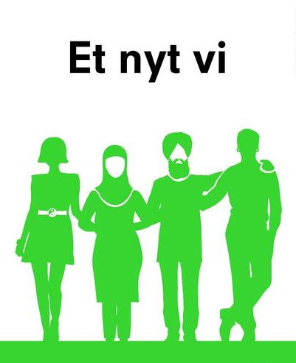
Nationalt (Nye tiltag)
Diskussionsoplæg til medlemmerne
Af Niels Christiansen – Her har jeg samlet egne forslag, samt andre forslag, der er hentet fra medlemmer eller andetsteds.
Arbejdsmarkedet
- Anonyme jobansøgninger
- Alle jobsites skal have en oversættelsesfunktion
- Arbejdsmarkedsseminar til kvinder af anden etnisk herkomst
- Frivilligt arbejde i organisationer og foreninger: Folk med indvandrerbaggrund, skal kunne sluses ind i fællesskabet gennem forenings- og organisationsarbejde. Dette tager ikke jobs fra andre, og der er som regel altid efterspørgsel på frivillige. Det er en god introduktion til dansk kultur og en god vej ind i samfundsfællesskabet.
Integration mere generelt
- Alle nytilkomne skal have tilsendt en folder med titlen ”Velkommen til Danmark”, på folks eget sprog, hvor man får en overskuelig gennemgang af rettigheder og muligheder i Danmark.
- Modersmålsundervisning (I grundskolen)
- Nemmere familiesammenføring
- Frivillige mentorer på asylcentrene (Skal vi beholde asyl- og udrejsecentre?)
- Bagkant på asylcenterophold
- Bedre kår på udrejsecentre (Såfremt de fortsat skal eksistere)
- Gratis dansksprogsundervisning (Eller overskuelig pris?)
- Imamuddannelse
- Særlig iværksætterstøtte (Ikke kun økonomisk) til nydanskere
- Påbud til uddannelser om at initiere og om nødvendigt facilitere sociale arrangementer uden druk/alkoholindtag (Dette forslag er i øvrigt en genganger fra mit handicapudspil)
- Mangfoldighedstillæg til medier, der dækker gode historier om nydanskere.
- Legekammeratkontrakter (Folkeskolen)
- Målrettet krisehjælp for nydanske kvinder (Kender ikke behovet)
- Specialiseret traume- og PTSD-behandling til flygtninge
- Koordinerende sagsbehandlere og ordentlige tolkebistand.
- Opgør med ”hvide klynger”, hvor der bor for mange fra bedrestillede socialøkonomiske lag. Eksempelvis gennem oprettelse af flere almene boliger i områder som Hellerup, Hasseris eller Gentofte
- Nydanskere kan være med til, at genbefolke Udkantsdanmark.
- Flere kollektiver (Kan ikke huske hvem der foreslog det)

Hvilke tiltag ser vi gerne rullet tilbage under en grøn regering?
- Afskaffelse af smykkeloven
- Afskaffelse af maskeringsforbuddet
- Afskaffelse af (Fyld selv ud)

Danske værdier
I Alternativet har vi forsøgt at fastsætte 10 danske værdier ud fra præmissen, at de skal samle og ikke ekskludere. Disse værdier ser Alternativet som efterstræbelsesværdige, samlende og nødvendige for at understøtte en helhed og sammenhængskraft, som vi ikke som befolkning kan tage for givet.
- Kritisk Tænkning
- Frihed under ansvar (Pli og god tone)
- Rummelighed og tolerance
- Videbegærlighed og løsningsorienteret tænkning
- Dannelse i uddannelse
- Forpligtende fællesskaber
- Udsyn og helhedstænkning
- Solidaritet (Velfærd og forståelse)
- Ligestilling – Ingen er mere værd
- Fin retfærdighedssans (Ikke smålighed)

